Macroarea di Ingegneria

Dipartimento di Ingegneria Elettronica



Dalle aule al mondo:

storie di successo di ingegneri elettronici.

Giovedì 25/02/2026 ore 15.00

Aula Leonardo, Facoltà di ingegneria

Università di Roma Tor Vergata

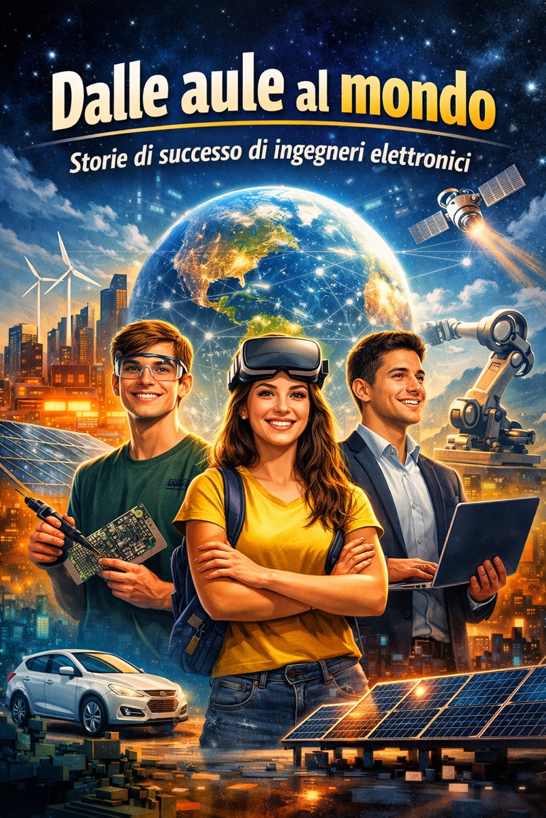

Il Corso di Laurea in Ingegneria Elettronica dell’Università di Roma Tor Vergata vi invita a un pomeriggio dedicato a chi vuole scoprire come la passione per la tecnologia può diventare un vero lavoro… e una grande avventura.
Incontrerete giovani ingegneri che, partendo dalle aule universitarie, oggi lavorano in start-up, aziende internazionali e progetti innovativi. Vi racconteranno il loro percorso, le sfide affrontate e le soddisfazioni di chi ogni giorno contribuisce a costruire il futuro con l’elettronica.
L’ingegnere elettronico è una figura chiave nel mondo di oggi: dai dispositivi smart che tengono sotto controllo la nostra salute, alle energie rinnovabili, fino all’intelligenza artificiale e ai sistemi automatici che rendono le industrie più efficienti e sostenibili.
Sarà l’occasione per fare domande, confrontarvi e immaginare il vostro possibile futuro in un percorso che unisce creatività, tecnologia e opportunità concrete di lavoro.
Venite a scoprire perché l’ingegneria elettronica non è solo un corso di laurea, ma un punto di partenza per lasciare il vostro segno nel mondo.

